**МУНИЦИПАЛЬНОЕ БЮДЖЕТНОЕ ОБЩЕОБРАЗОВАТЕЛЬНОЕ УЧРЕЖДЕНИЕ «СРЕДНЯЯ ОБЩЕОБРАЗОВАТЕЛЬНАЯ ШКОЛА ИМ. В.Б.ТУГОВА С.КОЙДАН»**



**РМГ**

## Тема 13. Отраслевое занятие «Россия деловая: предпринимательство»

6-9 классы

Подготовка к занятию

Свернуть

00:0000:00

— Полезная информация 00:00 мин.

Элемент 1

*Для проведения занятия рекомендуется заранее подготовить материалы/слайды, разделить класс минимум на тои группы, а также попросить обучающихся подготовить карандаши и ручки для заполнения материалов (подробности заданий — в соответствующей части сценария).*



Введение

Свернуть

00:0002:00

— Слово педагога 02:00 мин.

Элемент 2

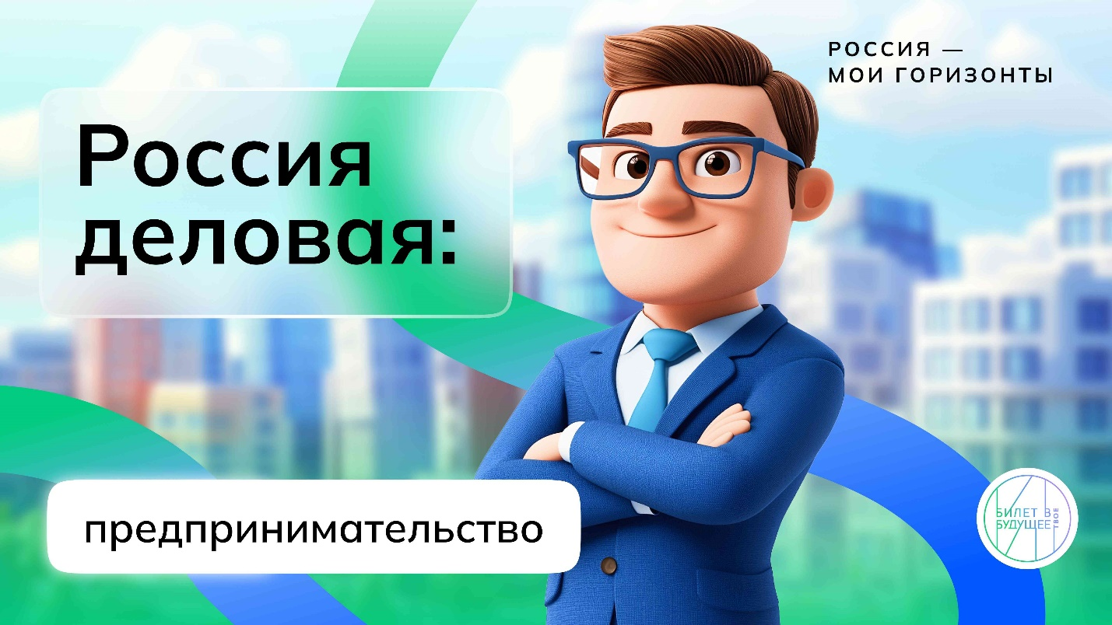

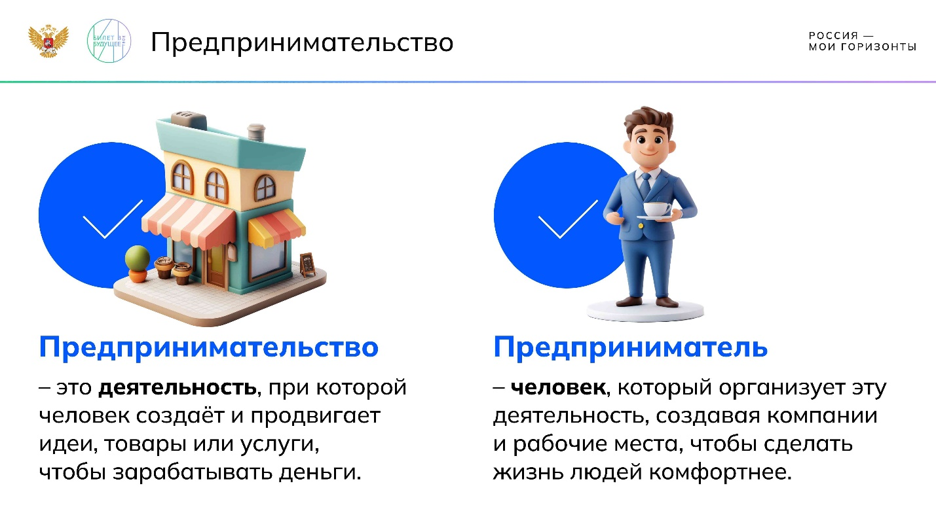

1 / 2

* **Слайды для введения (8-9 класс)**

667.08 KB

Скачать

**Слово педагога:** Здравствуйте, друзья! Сегодня мы поговорим о предпринимательстве и Деловой среде. Вы узнаете, что такое предпринимательская деятельность, в чём её смысл и какие направления в этой сфере могут стать вашими возможностями для самореализации. Мы обсудим, какие качества и навыки нужны для создания собственного дела, и познакомимся с примерами успешных предпринимателей, которые нашли своё место в Деловой среде.

Запишите, пожалуйста, тему нашего занятия: **«Россия деловая: предпринимательство».**. В течение занятия делайте записи ключевых моментов, чтобы позже вернуться к ним и освежить важные детали.

А сейчас давайте разберёмся, что такое бизнес. Как вы думаете, что означает слово «предпринимательство»?

*Ответы обучающихся.*

**Слово педагога:** Отлично, ребята. Запишите в тетрадях определение:

*Педагог демонстрирует слайд с определениями (или зачитывает их с листа):*

* ***Предпринимательство*** *— это деятельность, при которой человек создаёт и продвигает идеи, товары или услуги, чтобы зарабатывать деньги.*
* ***Предприниматель*** *— человек, который организует эту деятельность, создавая компании и рабочие места, чтобы сделать жизнь людей комфортнее.*

**Слово педагога:** Обратите внимание на определение. Предприниматель не просто создаёт бизнес — он меняет жизнь людей, делая её удобнее и комфортнее. А для этого ему нужна особая черта — предприимчивость! Это значит, он должен уметь замечать возможности, придумывать новые идеи и воплощать их в жизнь.

На этом занятии вы сможете задуматься о том, какие предпринимательские качества у вас уже есть, а какие стоит развивать. Мы также попробуем создать свои бизнес-идеи, чтобы каждый из вас смог почувствовать себя настоящим предпринимателем и представить, как можно воплотить идеи в жизнь.

А теперь давайте посмотрим небольшой ролик, который поможет нам лучше понять, что такое предпринимательство и какие возможности оно открывает. Смотрите внимательно, чтобы потом ответить на мои вопросы!



Видеоролик о среде и отрасли

Свернуть

02:0006:00

— Видео 04:00 мин.

Элемент 3

***Текст видеоролика:***

*Каждый день люди спешат в офисы, банки, магазины, государственные учреждения. Это и есть Деловая среда, которая включает в себя сразу несколько важных отраслей. Это юриспруденция, финансы и экономика, государственная служба и предпринимательская деятельность — наша сегодняшняя тема. Что же это такое? Это самостоятельная работа, где человек сам принимает решения, берёт на себя риски и зарабатывает прибыль, создавая товары, услуги или выполняя работы.*

*Предпринимательство — это двигатель экономики. Благодаря этой сфере появляются новые магазины, кафе, мобильные приложения и даже машиностроительные фабрики. А значит — новые рабочие места.*

*Предприниматели могут работать в разных областях: самыми популярными сферами для открытия бизнеса в 2024 году стали IT, электронная коммерция и экология.*

*Бизнес также различается по масштабу: он может быть малым, средним или крупным.*

*Малый бизнес начинается с небольшой идеи и небольшой команды, средний бизнес — это компании побольше, здесь работает от 100 до 250 человек, и находиться они могут в нескольких городах или областях. Крупный бизнес — это уже огромная организация с большими возможностями — и с большой ответственностью.*

*Все виды бизнеса очень важны для экономики: малый обычно быстрее реагирует на новые потребности и приспосабливается к изменениям, а крупный создаёт возможности для роста и развития.*

*Даже многие крупные компании когда-то начинались как стартапы — небольшие проекты, созданные людьми с интересными идеями. Стартапы представляют собой инновационный бизнес, основанный на разработке новых технологий или необычных подходов к работе. Такие компании могут быстро расти, хотя и связаны с риском.*

*В нашей стране сегодня есть множество успешных предпринимателей, у которых когда-то была только идея. К примеру, Евгений Гаврилин, создатель краудфандинговой платформы Boomstarter, мечтал помочь людям воплощать их проекты в жизнь. Он начал с того, что сам искал поддержку для своих идей, а затем создал платформу, где каждый может найти помощь в реализации собственного замысла. Теперь Boomstarter помогает тысячам людей запускать стартапы и творческие проекты. А вот пример совсем из другой сферы: молодая мама Евгения Белонощенко не могла найти развивающие занятия для маленькой дочки — и решила создать свои. Так родился «Бэби-клуб». Ещё один пример бизнеса, который знаком каждому, — «Пятёрочка». Эта сеть с 25-летней историей охватывает 73 региона от Калининграда до Владивостока и насчитывает более 22 тысяч магазинов. Одной из особенностей компании стала программа «Директор магазина — партнёр». Она позволяет руководителям управлять магазином почти как собственным бизнесом, принимая ключевые решения, развивая предпринимательские навыки и увеличивая свой доход.*

*Но чтобы у предпринимателя всё получилось, сначала нужно создать бизнес-модель и бизнес-план. Бизнес-модель — это схематичное описание того, как компания будет зарабатывать деньги. Бизнес-план — более подробный документ, где расписано, как именно компания будет работать: кто её клиенты, как будет организована продажа товаров или услуг и как она будет приносить доход. Удачные бизнес-модели и бизнес-планы можно продавать другим предпринимателям, которые будут реализовывать их уже в своих городах. Это называется франшиза. Так развиваются целые сети предприятий, как, например блинная «Теремок» или «Бэби-клуб».*

*И, конечно, в любом бизнесе важны люди, которые помогают воплотить этот план в жизнь. Чем крупнее компания, тем больше сотрудников требуется для её работы. К примеру:*

*Менеджер проектов организует и контролирует работу, следя за тем, чтобы все задачи выполнялись вовремя и без проблем.*

*Бизнес-аналитик исследует рынок и анализирует данные, чтобы компания могла принимать правильные решения и находить новые возможности для развития.*

*Бизнес-информатик отвечает за то, чтобы цифровые технологии помогали бизнесу работать эффективнее, разрабатывает и внедряет новые программы и системы для оптимизации работы.*

*Самое главное, что объединяет всех этих людей, — желание воплотить в жизнь нужную людям идею.*

*Предприниматели меняют мир, и, возможно, в будущем, таким человеком станешь и ты!*



Обсуждение ролика

Свернуть

06:0010:00

— Работа в классе 04:00 мин.

Элемент 4

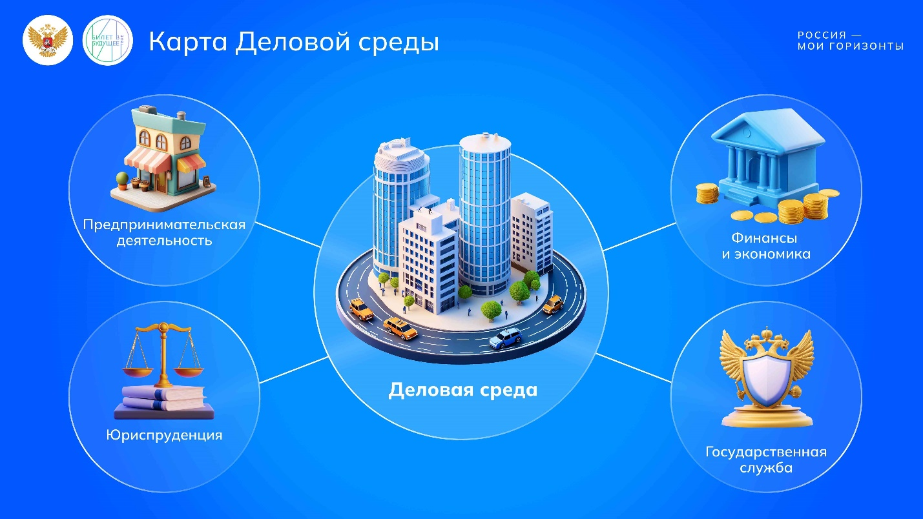

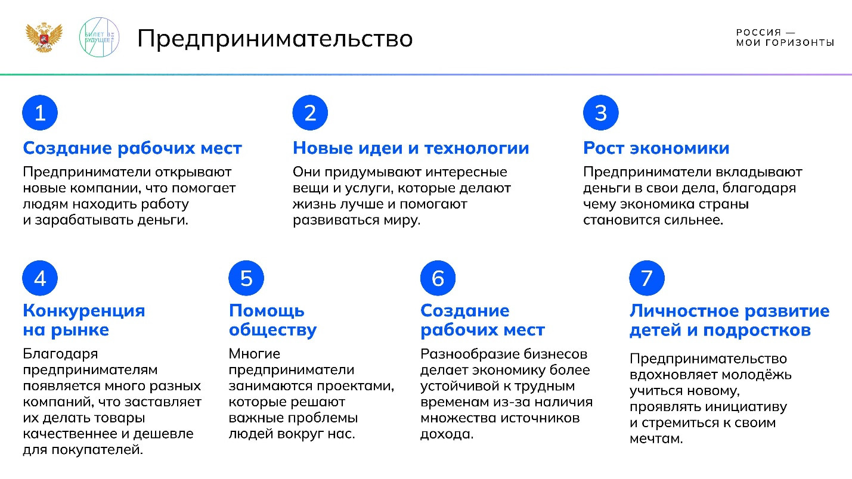

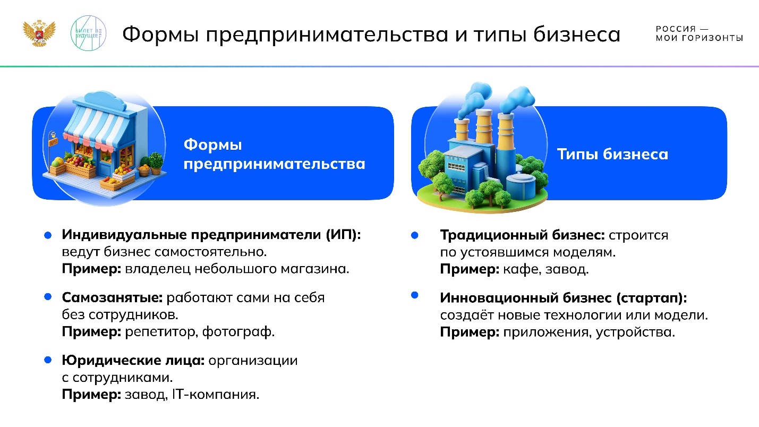

1 / 3

* **Слайды для обсуждения видеоролика (8-9 класс)**

1.1 MB

Скачать

**Слово педагога:** Отлично! Давайте проверим, что вы запомнили из ролика. Какие направления деятельности есть в Деловой среде?

*Ответы обучающихся (юриспруденция, финансы и экономика, государственная служба и предпринимательская деятельность). Педагог демонстрирует слайд с картой среды.*

**Слово педагога:** Вы очень внимательны! Запишите все отрасли в карту среды. А кто запомнил, что такое стартап?

*Ответы обучающихся. Верный ответ: стартап — это новая компания, которая создаётся, чтобы воплотить необычную идею в жизнь. Обычно стартапы предлагают что-то совсем новое, например уникальную технологию или интересный способ работать. Такие компании могут быстро расти, хотя и связаны с риском.*

**Слово педагога:** Ну а теперь давайте вместе подумаем, зачем миру нужны предприниматели?

*Педагог демонстрирует слайд со следующими вариантами ответа. Если нет такой возможности, педагог читает из сценария.*

1. *Создание рабочих мест. Предприниматели открывают новые компании, что помогает людям находить работу и зарабатывать деньги.*
2. *Новые идеи и технологии. Они придумывают интересные вещи и услуги, которые делают жизнь лучше и помогают развиваться миру.*
3. *Рост экономики. Предприниматели вкладывают деньги в свои дела, благодаря чему экономика страны становится сильнее.*
4. *Конкуренция на рынке. Благодаря предпринимателям появляется много разных компаний, что заставляет их делать товары качественнее и дешевле для покупателей.*
5. *Помощь обществу. Многие предприниматели занимаются проектами, которые решают важные проблемы людей вокруг нас.*
6. *Стабильность экономики. Разнообразие бизнесов делает экономику более устойчивой к трудным временам из-за наличия множества источников дохода.*
7. *Личностное развитие детей и подростков. Предпринимательство вдохновляет молодёжь учиться новому, проявлять инициативу и стремиться к своим мечтам.*

**Слово педагога:** Посмотрите на эти слайд и выберите наиболее подходящий, на ваш взгляд, ответ.

*Ответы обучающихся.*

**Слово педагога:** Спасибо за активность, ребята! На самом деле предпринимательская деятельность доступна каждому, и главное — это ваше желание и настойчивость в достижении цели. А теперь давайте обсудим, какие существуют формы предпринимательской деятельности. Может быть, кто-то из вас уже сталкивался с разными способами ведения бизнеса? Какие мысли у вас на этот счёт?

*Ответы обучающихся. Преподавателю важно подтолкнуть обучающихся к мыслям об одиночной или командной предпринимательской деятельности, о таких понятиях, как «фриланс/самозанятость», «самостоятельное основание бизнеса» и «работа в бизнесе другого человека».*

**Слово педагога:** Хорошие размышления, друзья! На самом деле предпринимательство можно рассматривать в нескольких формах.

* **Первая форма** — **индивидуальные предприниматели (ИП)**. Это самый распространённый вариант, когда человек работает на себя, организуя свой бизнес, например кафе, магазин или мастерскую.
* **Вторая форма** — **самозанятость**. Её часто называют фрилансом. В этом случае человек работает сам на себя, но без регистрации ИП и без сотрудников. Это может быть репетиторство, разработка дизайна или, например, услуги фотографа.
* **Третья форма** — **юридические лица (предприятия)**. Это уже крупные организации, например заводы, компании или корпорации, где есть наёмные сотрудники и выстраивается полноценная команда.

Кроме того, бизнес можно разделить на **традиционный** (выпуск товаров или услуг по устоявшейся модели) и **инновационный** (стартапы, которые создают новые технологии или бизнес-модели).

Запишите, пожалуйста, эти определения в тетради, а для наглядности я покажу вам слайд с примерами.

*Педагог демонстрирует слайд или, если сделать это нет возможности, медленно зачитывают информацию, чтобы обучающимся было легче перенести её в тетради.*

***Формы предпринимательства:***

* *Индивидуальные предприниматели (ИП): ведут бизнес самостоятельно. Пример: владелец небольшого магазина.*
* *Самозанятые: работают сами на себя без сотрудников. Пример: репетитор, фотограф.*
* *Юридические лица: организации с сотрудниками. Пример: завод, IT-компания.*

***Типы бизнеса:***

* *Традиционный бизнес: строится по устоявшимся моделям. Пример: кафе, завод.*
* *Инновационный бизнес (стартап): создаёт новые технологии или модели. Пример: приложения, устройства.*

**Слово педагога:** А как вы думаете, в каких формах предприниматель наиболее свободен?

*Ответы обучающихся.*

**Слово педагога:** Конечно, каждый выбирает для себя ту форму, которая ему ближе. В традиционном бизнесе и самозанятости больше свободы, а во внутрикорпоративном предпринимательстве ниже риски, ведь здесь можно использовать ресурсы компании.

**Основная часть**



Тематическая игра-разминка «Кто за что отвечает?»

Свернуть

10:0014:00

— Игра 04:00 мин.

Элемент 5

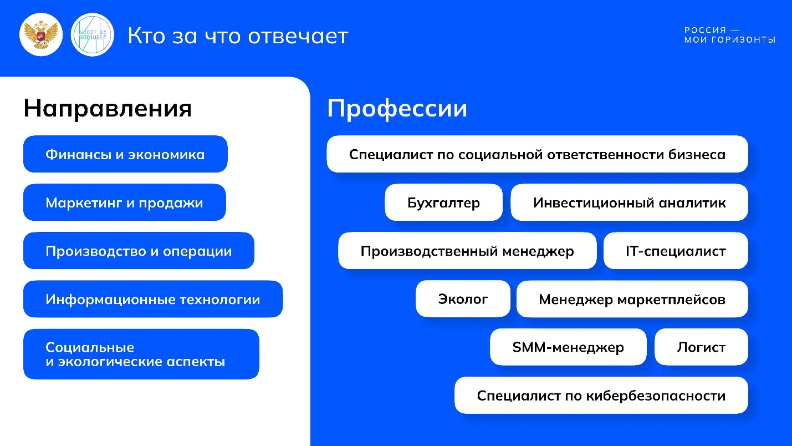

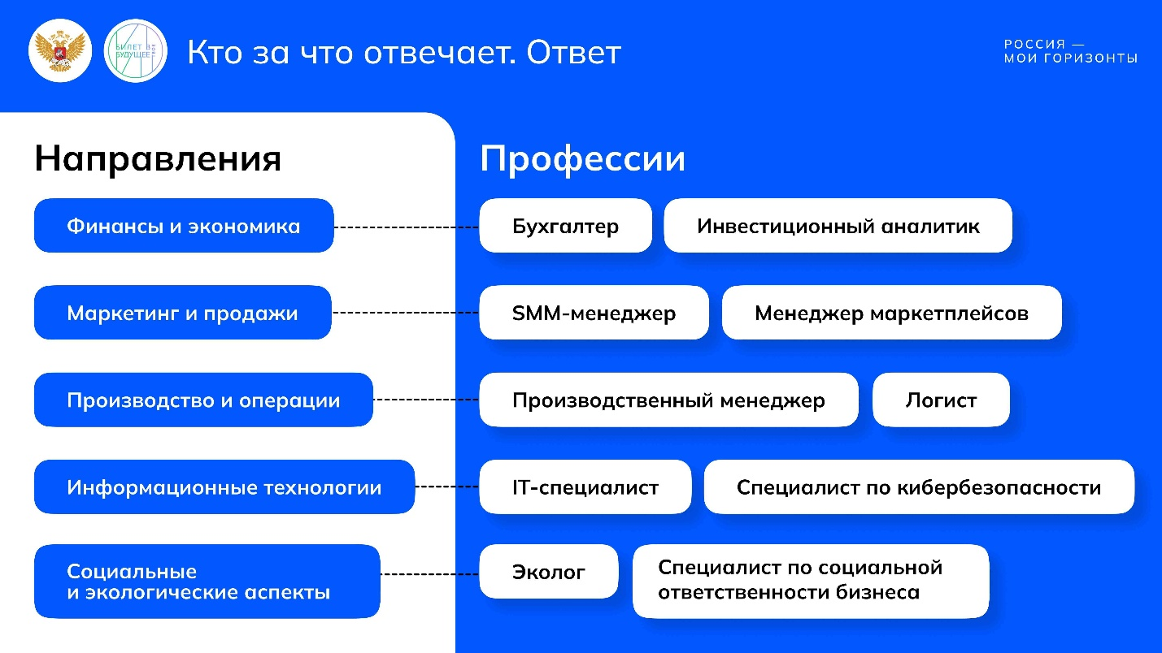

1 / 2

* **Слайды для игры «Кто за что отвечает»**

506.18 KB

Скачать

*Механика игры: на экране демонстрируется два списка: первый — с направлениями бизнеса, второй — с профессиями в случайном порядке. Педагог называет направление бизнеса, и обучающиеся по поднятой руке предлагают профессии, которые к нему относятся. В ходе работы можно спрашивать обучающихся, чем занимается тот или иной специалист. Пользуясь памяткой, педагог помогает, подсказывает и объясняет незнакомые термины.*

**Слово педагога:** Друзья, мы уже узнали, что успешный бизнес — это не только идея, но и большая команда специалистов, работающих в разных направлениях. Сейчас я предлагаю вам разобраться, какие профессии необходимы для каждого бизнес-направления. На экране перед вами два списка — «Направления бизнеса» и «Профессии». Давайте попробуем вместе сопоставить их! Кто готов начать?

***Направления бизнеса:***

* *Финансы и экономика*
* *Маркетинг и продажи*
* *Производство и операции*
* *Информационные технологии*
* *Социальные и экологические аспекты*

***Профессии:***

* *Менеджер маркетплейсов*
* *Бухгалтер*
* *Инвестиционный аналитик*
* *SMM-менеджер*
* *Логист*
* *Производственный менеджер*
* *IT-специалист*
* *Специалист по кибербезопасности*
* *Эколог*
* *Специалист по социальной ответственности бизнеса*

***Подсказка для педагога***

***Памятка с определениями профессий:***

1. ***Менеджер маркетплейсов*** *— это специалист, который занимается продвижением товаров или услуг компании в популярных интернет-магазинах и на платформах. Он помогает компании привлекать новых клиентов, увеличивать продажи и улучшать свою репутацию на маркетплейсах.*
2. ***Бухгалтер*** *— это специалист, который ведёт учёт доходов и расходов компании. Он следит за тем, чтобы все финансовые операции были правильно оформлены и отражены в документах.*
3. ***Инвестиционный аналитик*** *— это человек, который изучает разные компании и проекты, чтобы понять, куда лучше вложить деньги.*
4. ***SMM-менеджер*** *— это человек, который занимается продвижением бренда или продукта в социальных сетях. Он создаёт контент, взаимодействует с аудиторией и следит за тем, чтобы бренд был заметен в социальных медиа.*
5. ***Логист*** *— это человек, который организует транспортировку товаров от производителя к потребителю. Он выбирает способы доставки, следит за сроками и стоимостью перевозок.*
6. ***Производственный менеджер*** *— это специалист, который управляет производственным процессом. Он следит за тем, чтобы всё работало эффективно и без сбоев, решает проблемы, возникающие в процессе производства.*
7. ***IT-специалист*** *— это человек, который работает с информационными технологиями. Он разрабатывает и поддерживает программное обеспечение, занимается настройкой сетей и серверов.*
8. ***Специалист по кибербезопасности*** *— это человек, который защищает компьютерные системы от кибератак. Он разрабатывает меры по предотвращению атак, выявляет уязвимости и устраняет их.*
9. ***Эколог*** *— это специалист, который изучает взаимодействие человека и окружающей среды. Он оценивает воздействие деятельности компаний на природу, разрабатывает меры по снижению негативного влияния и контролирует их выполнение.*
10. ***Специалист по социальной ответственности бизнеса*** *— это человек, который следит за тем, чтобы компания соблюдала принципы социальной ответственности. Он участвует в разработке социальных программ, контролирует их выполнение и следит за тем, чтобы компания не наносила вреда окружающей среде и обществу.*

***Верные ответы:***

***Финансы и экономика:***

* *Инвестиционный аналитик*
* *Бухгалтер*

***Маркетинг и продажи:***

* *SMM-менеджер*
* *Менеджер маркетплейсов*

***Производство и операции:***

* *Производственный менеджер*
* *Логист*

***Информационные технологии:***

* *IT-специалист*
* *Специалист по кибербезопасности*

***Социальные и экологические аспекты:***

* *Эколог*
* *Специалист по социальной ответственности бизнеса*

**Слово педагога:** Молодцы, вы отлично справились! Какие специальности для вас оказались совершенно новыми? А какие вы уже знали раньше?

*Ответы обучающихся.*

**Слово педагога:** Хорошо! Очень важно, что теперь вы лучше понимаете, какие специалисты нужны для разных направлений бизнеса. Зафиксируйте названия профессий у себя в тетрадях.

Эта игра показала, что для успешного стартапа требуется не только идея, но и слаженная работа разных специалистов. Это и есть ключ к созданию успешного бизнеса!



Анкета «Предпринимательские качества»

Свернуть

14:0018:00

— Работа в классе 04:00 мин.

Элемент 6

* **Анкета «Предпринимательские качества»**

758.36 KB

Скачать

**Слово педагога:** Друзья, наверняка все вы хотя бы раз в течение сегодняшнего занятия задумались — а мог (или могла) бы я стать предпринимателем и открыть своё дело? И есть ли у меня предпринимательские качества? Предлагаю заполнить небольшую анкету и выяснить это прямо сейчас. Я раздам вам по одному бланку на команду, но работать каждый из вас будет самостоятельно. Перепишите к себе в тетради только сами качества, без определений, и поставьте галочки — подходит вам каждый пункт или не подходит.

*Педагог раздаёт командам бланки. Если нет возможности распечатать раздатку, педагог предлагает обучающимся нарисовать в тетрадях таблицу из трёх колонок и подписать их: «Личные качества», «Да» и «Нет». Далее педагог зачитывает качества и просит записать их в левый столбец. Затем обучающиеся отмечают, подходит им каждый пункт или нет.*

***Личные качества предпринимателя:***

* ***Ответственность.*** *Владельцам бизнеса необходимо уметь нести ответственность за принимаемые решения.*
* ***Креативность.*** *Предприниматели могут придумывать новые продукты и услуги, нестандартно мыслить и находить решение там, где его не стали бы искать другие люди.*
* ***Преданность делу.*** *Если у вас не горят глаза при мысли о том, чем вы занимаетесь, вам будет тяжело зажечь своей идеей других людей. Занятие бизнесом — дело, связанное с массой сложностей, и единственное, что не даст вам опустить руки и забыть о конечной цели — это ваше большое желание. Умение быть преданным своему делу — важное качество предпринимателя.*
* ***Мотивация.*** *Вы достигнете успеха, если хотите реализовать свою уникальную идею, которая принесёт вам финансовую и моральную независимость.*
* ***Рискованность.*** *Даже чтобы начать планировать создание собственного бизнеса, вам уже следует быть чуточку авантюристом. Если вы не готовы рисковать, многие возможности для роста и развития вашего предприятия пройдут мимо вас. Но не путайте смелость с безрассудством. Владелец предприятия должен уметь просчитывать все риски.*
* ***Находчивость.*** *Как правило, ничто в жизни не происходит точно по плану. Поэтому умение быстро реагировать и принимать решения в непредвиденных ситуациях жизненно важно для ведения бизнеса.*
* ***Честность.*** *Умение быть честным со своими клиентами, партнёрами, сотрудниками является важным качеством предпринимателя.*
* ***Самоотдача.*** *Вы должны быть готовы отдавать большую часть своего времени и усилий на ежедневные обязанности в рамках своего дела.*
* ***Гибкость.*** *После того, как вы уже всё обсудили и подготовили, вам придётся критически взглянуть на проделанную работу и проявить здоровый прагматизм. Приверженность начальному плану, не соответствующему текущей ситуации, вряд ли пойдёт на пользу вашему бизнесу. В общении с клиентами, подрядчиками, потенциальными партнёрами и т. д., гибкость ценится гораздо больше, чем упрямство и желание доказать свою правоту. Иными словами, гибкость — это умение реагировать на внешние факторы.*
* ***Общительность.*** *Когда вы будете заниматься своим бизнесом, вам придётся встречаться с огромным количеством людей, и, конечно, лучше, чтобы они считали вас профессионалом и человеком, который легко идёт на контакт.*

**Слово педагога:** Теперь давайте посчитаем, сколько у вас ответов «да» и «нет». Если у вас больше семи ответов «да», значит, у вас отличные шансы на успех как у предпринимателя! Если набрали больше четырёх ответов «да», значит, у вас уже есть необходимые качества, чтобы попробовать себя в этом деле. А если «да» меньше четырёх — ничего страшного, это значит, что у вас есть отличная возможность развить нужные навыки.

Ну что, кто из вас уже готов к предпринимательству? Поднимите руки, кто набрал достаточно ответов «да»!

*Обучающиеся поднимают руки.*

**Слово педагога:** Отлично! Как видите, предпринимательство доступно каждому, и главное здесь — ваше желание и настойчивость в достижении цели.

А теперь давайте посмотрим видеоролик, где мы узнаем о реальном опыте людей, добившихся успеха в предпринимательстве. Будьте внимательны и не забудьте записать профессии, о которых услышите, в свои карты. После просмотра обсудим и ответим на вопросы. Внимание на экран!



Видеоролик о предприятии

Свернуть

18:0022:00

— Видео 04:00 мин.

Элемент 7



Обсуждение ролика

Свернуть

22:0024:00

— Работа в классе 02:00 мин.

Элемент 8

* *Какой вариант бизнеса вам кажется более перспективным: работа в розничной торговле, как в «Пятёрочке», или в технологической сфере, как в TenChat? Почему?*
* *Как вы думаете, какие личные качества помогут добиться успеха в выбранной вами сфере?*
* *Что вас больше привлекает в бизнесе: работа с людьми и клиентами или создание новых идей и технологий?*



Игра «Поиск идеи для бизнеса»

Свернуть

24:0036:00

— Работа в классе 12:00 мин.

Элемент 9

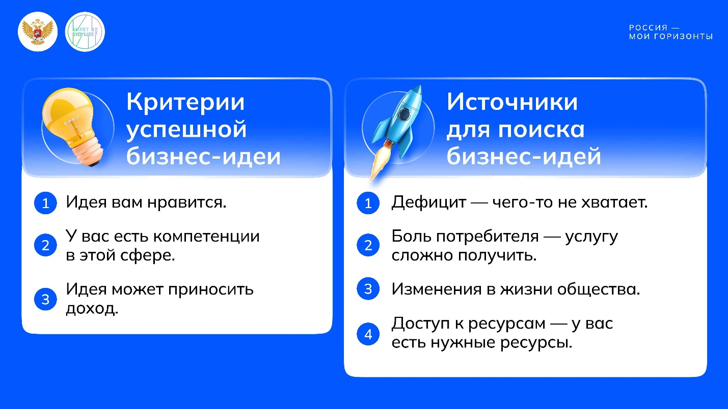

1 / 1

* **Слайд для игры «Поиск идеи для бизнеса»**

271.72 KB

Скачать

***Механика игры:***

*Класс разделён на три команды, каждая из которых будет работать вместе над созданием своей бизнес-идеи. Задача каждой команды — выбрать дело, которое им всем интересно, и придумать на его основе бизнес-идею. Идея должна соответствовать трём критериям: нравиться команде, быть в области, где у участников команды есть хотя бы базовые компетенции, и иметь потенциал для заработка.*

*Команды также должны рассмотреть один из источников для поиска бизнес-идей: дефицит, боль потребителя, изменения в обществе или доступ к ресурсам. Командам даётся 10 минут на обсуждение и выбор подходящей идеи. По истечении времени каждая команда представит свою бизнес-идею перед классом, после чего другие обучающиеся оценят идеи, поднимая руки за те, которые им показались интересными или полезными.*

**Слово педагога:** Теперь давайте попробуем создать свои бизнес-идеи. Работать будем в командах. Вспомните, с чего начинается создание собственного дела?

*Ответы обучающихся.*

**Слово педагога:** Правильно, первый этап — это поиск идеи! Задача каждой команды —придумать свою бизнес-идею.

Но помните, что ваша идея должна соответствовать трём критериям:

* Во-первых, она должна вам нравиться — работать с интересом всегда легче;
* Во-вторых, у вас должны быть хотя бы базовые навыки или знания в этой сфере;
* И, наконец, идея должна иметь потенциал приносить доход, чтобы бизнес мог существовать.

Если хотя бы один из этих факторов выпадает, скорее всего, вы столкнётесь с трудностями. Кроме того, есть несколько источников для поиска идей:

1. **Дефицит** — это когда вы видите, что чего-то не хватает. Например, в вашем районе живет много семей с маленькими детьми, но нет досуговых центров для детей. Это может быть вашим шансом.
2. **Боль потребителя** — когда продукт или услуга доступны, но получать их неудобно или долго. Например, доставка продуктов из магазинов или ресторанов облегчает жизнь людям, которые хотят сэкономить время.
3. **Изменения в жизни общества** — новые условия жизни могут вызвать потребность в определённых продуктах или услугах. Вспомните, как во время пандемии появились новые бизнесы по производству масок и антисептиков.
4. **Доступ к ресурсам** — это когда у вас есть что-то, что может облегчить создание бизнеса. Например, если владелец торгового центра — ваш родственник, вам будет легче открыть в нём небольшую кофейню.

*Педагог выводит слайд с критериями и источниками для поиска бизнес-идей.*

***Критерии успешной бизнес-идеи***

1. *Идея вам нравится.*
2. *У вас есть компетенции в этой сфере.*
3. *Идея может приносить доход.*

***Источники для поиска бизнес-идей***

1. *Дефицит — чего-то не хватает.*
2. *Боль потребителя — услугу сложно получить.*
3. *Изменения в жизни общества.*
4. *Доступ к ресурсам — у вас есть нужные ресурсы.*

**Слово педагога:** У вас есть три минуты, чтобы обсудить идею в команде, выбрать направление и разработать свой бизнес-проект.

*Команды выполняют задание, педагог следит за временем.*

**Слово педагога:** Давайте узнаем, что вы придумали. Приглашаю представителей каждой команды по очереди рассказать о своей идее. А мы все вместе послушаем, оценим вашу идею и решим, хотим ли мы стать клиентами такого бизнеса.

*Команды презентуют свои идеи, аудитория голосует поднятием рук.*

**Слово педагога:** Отличная работа! Сегодня вы сделали первый шаг к созданию собственных бизнес-идей и даже нашли своих первых клиентов. Как видите, создание идеи для бизнеса требует понимания потребностей и возможностей. Но разработка бизнес-идеи — это только начало. Как вы думаете, с какими ошибками могут столкнуться предприниматели на этом этапе?

*Ответы обучающихся.*

**Слово педагога:** Молодцы! Как вы увидели, начинающие предприниматели часто сталкиваются с распространёнными ошибками. Например, некоторые выбирают слишком крупные идеи — вместо того чтобы начать с малого, сразу планируют бизнес уровня большой компании. Это сложно и требует много ресурсов. Другая ошибка — начать в месте, где уже есть много конкурентов, например открыть салон красоты в районе, где их уже несколько. Также иногда придумывают что-то, что вряд ли будет востребовано людьми, потому что не учитываются их интересы и потребности. И наконец, важно, чтобы идея действительно вам нравилась и вдохновляла — тогда развивать её будет намного легче.

Теперь вы точно знаете больше о современном предпринимательстве, и, возможно, у кого-то из вас уже появились идеи для собственного бизнеса в будущем. Главное — верить в свою идею и уметь её развивать.

**Заключительная часть**



Анонс от проекта Знание.Игра

Свернуть

36:0037:00

— Видео 01:00 мин.

Элемент 10

**Слово педагога:** Дорогие ребята! Если вы принимаете участие в интеллектуальном чемпионате курса «Россия — мои горизонты» и прокачиваете свои знания вместе с проектом Знание.Игра Российского общества «Знание», то напоминаю вам, что игра проходит в три этапа: 12 октября и 16 ноября прошли первые два этапа, а к третьему можно будет подключиться 21 декабря.

*Чтобы обучающиеся смогли принимать участие в игре, педагог должен был стать их координатором, зарегистрироваться на платформе и прислать всем ссылку на участие.*

Все подробности можно найти в личном кабинете в Профиграде [https://bvbinfo.ru/lk-student/dashboard.](https://bvbinfo.ru/lk-student/dashboard)



Проект «Всероссийский предпринимательский урок»

Свернуть

37:0038:00

— Слово педагога 01:00 мин.

Элемент 11

**Слово педагога:** Друзья, продолжить знакомство с миром предпринимательства вы можете прямо на этой неделе на «Всероссийском предпринимательском уроке».

Проект «Всероссийский предпринимательский урок» реализуется в рамках Всероссийской программы по развитию молодежного предпринимательства.

Мероприятие предназначено для формирования базовых знаний у молодежи по основам ведения бизнеса в России. Задача проекта показать молодому поколению особенности предпринимательства в нашей стране, продемонстрировать участникам на примере историй успеха действующих бизнесменов, что быть предпринимателем в России — не только престижно, но и доступно для каждого человека.

Подавайте заявку на участие в уроке и регистрируйтесь по ссылке *(рекомендуется отправить ссылку в чат с родителями/обучающимися)*: [https://rosmolbusiness.ru/contests/3635923a-fe9a-47f0-8934-90a713752654?utmsource=site&utmmedium=link&utm_campaign=bilet.](https://rosmolbusiness.ru/contests/3635923a-fe9a-47f0-8934-90a713752654?utmsource=site&utmmedium=link&utm_campaign=bilet)

**Слово педагога:** У вас есть время до 11 декабря, не упустите свой шанс расширить знания о предпринимательстве!



Подведение итогов. Рефлексия

Свернуть

38:0042:00

— Рефлексия 04:00 мин.

Элемент 12

**Слово педагога:** Друзья, сегодня мы познакомились с понятием «Деловая среда» и профессией предпринимателя, а также узнали о специалистах, которые помогают развивать бизнес. Вы активно участвовали в обсуждениях, и это очень важно — спасибо вам за вашу работу!

А теперь представьте, что у вас есть возможность открыть свой бизнес. Какой бы он мог быть? Чем бы вы занимались?

*Ответы обучающихся.*

**Слово педагога:** Запишите в тетради свои мысли и идеи, которые пришли к вам во время обсуждения. И не забывайте добавлять новые профессии и интересные моменты в свою карту Деловой среды. Возможно, в будущем это поможет вам сделать выбор или найти вдохновение для создания своего дела!



Итоговое слово педагога

Свернуть

42:0045:00

— Слово педагога 03:00 мин.

Элемент 13

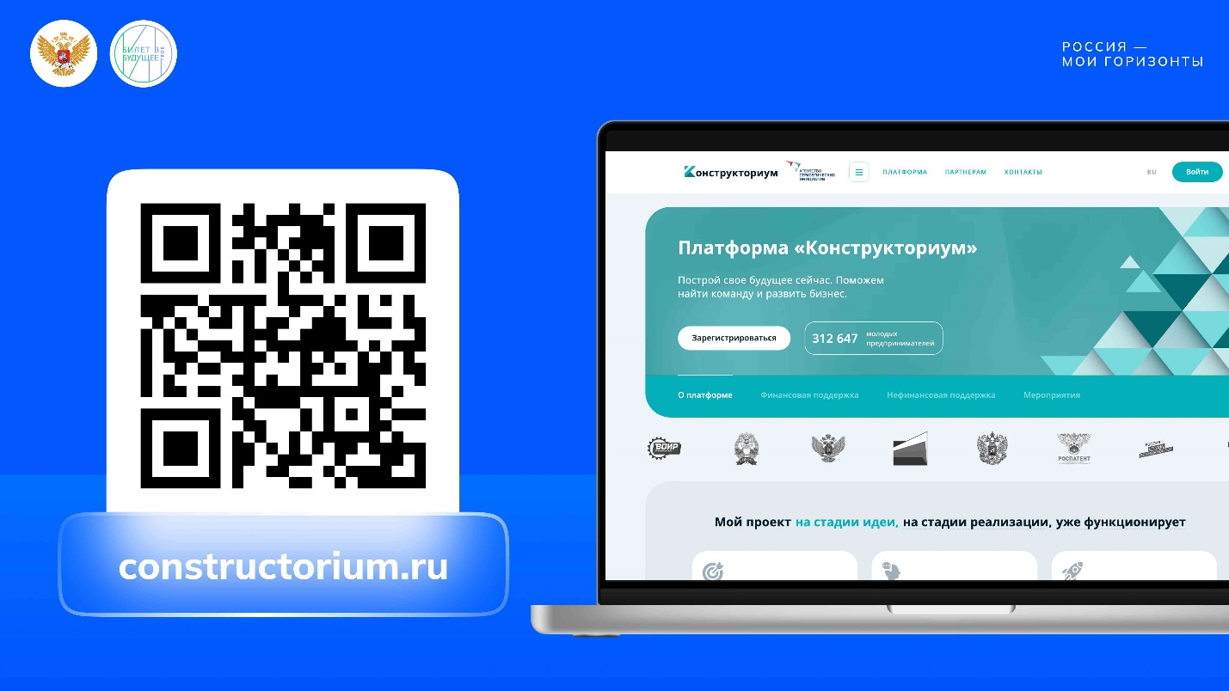

1 / 1

* **Слайд для итогового слова**

174.2 KB

Скачать

**Слово педагога:** Сегодня вы узнали, какие качества важны для предпринимателя и как каждый специалист вносит свой вклад в развитие бизнеса. Быть предпринимателем — значит не только создавать новые продукты, но и менять мир вокруг, быть на передовой прогресса. Это требует ответственности, но даёт свободу заниматься тем, что приносит радость и пользу другим.

Если чувствуете, что бизнес — это ваше, развивайте креативность, лидерские качества и аналитическое мышление. Платформа «Конструкториум» *(на доске — QR-код)* поможет вам узнать больше о том, как избежать ошибок и начать свой путь в предпринимательстве. В январе и феврале также будут доступны диагностики по аналитическим способностям и креативному мышлению.

До встречи на следующем занятии!



Подготовка к занятию

Свернуть

00:0000:00

— Полезная информация 00:00 мин.

Элемент 1

*Для проведения занятия рекомендуется заранее подготовить материалы/слайды, разделить класс минимум на тои группы, а также попросить обучающихся подготовить карандаши и ручки для заполнения материалов (подробности заданий — в соответствующей части сценария).*



Введение

Свернуть

00:0002:00

— Слово педагога 02:00 мин.

Элемент 2





1 / 2

* **Слайды для введения (8-9 класс)**

667.08 KB

Скачать

**Слово педагога:** Здравствуйте, друзья! Сегодня мы поговорим о предпринимательстве и Деловой среде. Вы узнаете, что такое предпринимательская деятельность, в чём её смысл и какие направления в этой сфере могут стать вашими возможностями для самореализации. Мы обсудим, какие качества и навыки нужны для создания собственного дела, и познакомимся с примерами успешных предпринимателей, которые нашли своё место в Деловой среде.

Запишите, пожалуйста, тему нашего занятия: **«Россия деловая: предпринимательство».**. В течение занятия делайте записи ключевых моментов, чтобы позже вернуться к ним и освежить важные детали.

А сейчас давайте разберёмся, что такое бизнес. Как вы думаете, что означает слово «предпринимательство»?

*Ответы обучающихся.*

**Слово педагога:** Отлично, ребята. Запишите в тетрадях определение:

*Педагог демонстрирует слайд с определениями (или зачитывает их с листа):*

* ***Предпринимательство*** *— это деятельность, при которой человек создаёт и продвигает идеи, товары или услуги, чтобы зарабатывать деньги.*
* ***Предприниматель*** *— человек, который организует эту деятельность, создавая компании и рабочие места, чтобы сделать жизнь людей комфортнее.*

**Слово педагога:** Обратите внимание на определение. Предприниматель не просто создаёт бизнес — он меняет жизнь людей, делая её удобнее и комфортнее. А для этого ему нужна особая черта — предприимчивость! Это значит, он должен уметь замечать возможности, придумывать новые идеи и воплощать их в жизнь.

На этом занятии вы сможете задуматься о том, какие предпринимательские качества у вас уже есть, а какие стоит развивать. Мы также попробуем создать свои бизнес-идеи, чтобы каждый из вас смог почувствовать себя настоящим предпринимателем и представить, как можно воплотить идеи в жизнь.

А теперь давайте посмотрим небольшой ролик, который поможет нам лучше понять, что такое предпринимательство и какие возможности оно открывает. Смотрите внимательно, чтобы потом ответить на мои вопросы!



Видеоролик о среде и отрасли

Свернуть

02:0006:00

— Видео 04:00 мин.

Элемент 3

***Текст видеоролика:***

*Каждый день люди спешат в офисы, банки, магазины, государственные учреждения. Это и есть Деловая среда, которая включает в себя сразу несколько важных отраслей. Это юриспруденция, финансы и экономика, государственная служба и предпринимательская деятельность — наша сегодняшняя тема. Что же это такое? Это самостоятельная работа, где человек сам принимает решения, берёт на себя риски и зарабатывает прибыль, создавая товары, услуги или выполняя работы.*

*Предпринимательство — это двигатель экономики. Благодаря этой сфере появляются новые магазины, кафе, мобильные приложения и даже машиностроительные фабрики. А значит — новые рабочие места.*

*Предприниматели могут работать в разных областях: самыми популярными сферами для открытия бизнеса в 2024 году стали IT, электронная коммерция и экология.*

*Бизнес также различается по масштабу: он может быть малым, средним или крупным.*

*Малый бизнес начинается с небольшой идеи и небольшой команды, средний бизнес — это компании побольше, здесь работает от 100 до 250 человек, и находиться они могут в нескольких городах или областях. Крупный бизнес — это уже огромная организация с большими возможностями — и с большой ответственностью.*

*Все виды бизнеса очень важны для экономики: малый обычно быстрее реагирует на новые потребности и приспосабливается к изменениям, а крупный создаёт возможности для роста и развития.*

*Даже многие крупные компании когда-то начинались как стартапы — небольшие проекты, созданные людьми с интересными идеями. Стартапы представляют собой инновационный бизнес, основанный на разработке новых технологий или необычных подходов к работе. Такие компании могут быстро расти, хотя и связаны с риском.*

*В нашей стране сегодня есть множество успешных предпринимателей, у которых когда-то была только идея. К примеру, Евгений Гаврилин, создатель краудфандинговой платформы Boomstarter, мечтал помочь людям воплощать их проекты в жизнь. Он начал с того, что сам искал поддержку для своих идей, а затем создал платформу, где каждый может найти помощь в реализации собственного замысла. Теперь Boomstarter помогает тысячам людей запускать стартапы и творческие проекты. А вот пример совсем из другой сферы: молодая мама Евгения Белонощенко не могла найти развивающие занятия для маленькой дочки — и решила создать свои. Так родился «Бэби-клуб». Ещё один пример бизнеса, который знаком каждому, — «Пятёрочка». Эта сеть с 25-летней историей охватывает 73 региона от Калининграда до Владивостока и насчитывает более 22 тысяч магазинов. Одной из особенностей компании стала программа «Директор магазина — партнёр». Она позволяет руководителям управлять магазином почти как собственным бизнесом, принимая ключевые решения, развивая предпринимательские навыки и увеличивая свой доход.*

*Но чтобы у предпринимателя всё получилось, сначала нужно создать бизнес-модель и бизнес-план. Бизнес-модель — это схематичное описание того, как компания будет зарабатывать деньги. Бизнес-план — более подробный документ, где расписано, как именно компания будет работать: кто её клиенты, как будет организована продажа товаров или услуг и как она будет приносить доход. Удачные бизнес-модели и бизнес-планы можно продавать другим предпринимателям, которые будут реализовывать их уже в своих городах. Это называется франшиза. Так развиваются целые сети предприятий, как, например блинная «Теремок» или «Бэби-клуб».*

*И, конечно, в любом бизнесе важны люди, которые помогают воплотить этот план в жизнь. Чем крупнее компания, тем больше сотрудников требуется для её работы. К примеру:*

*Менеджер проектов организует и контролирует работу, следя за тем, чтобы все задачи выполнялись вовремя и без проблем.*

*Бизнес-аналитик исследует рынок и анализирует данные, чтобы компания могла принимать правильные решения и находить новые возможности для развития.*

*Бизнес-информатик отвечает за то, чтобы цифровые технологии помогали бизнесу работать эффективнее, разрабатывает и внедряет новые программы и системы для оптимизации работы.*

*Самое главное, что объединяет всех этих людей, — желание воплотить в жизнь нужную людям идею.*

*Предприниматели меняют мир, и, возможно, в будущем, таким человеком станешь и ты!*



Обсуждение ролика

Свернуть

06:0010:00

— Работа в классе 04:00 мин.

Элемент 4







1 / 3

* **Слайды для обсуждения видеоролика (8-9 класс)**

1.1 MB

Скачать

**Слово педагога:** Отлично! Давайте проверим, что вы запомнили из ролика. Какие направления деятельности есть в Деловой среде?

*Ответы обучающихся (юриспруденция, финансы и экономика, государственная служба и предпринимательская деятельность). Педагог демонстрирует слайд с картой среды.*

**Слово педагога:** Вы очень внимательны! Запишите все отрасли в карту среды. А кто запомнил, что такое стартап?

*Ответы обучающихся. Верный ответ: стартап — это новая компания, которая создаётся, чтобы воплотить необычную идею в жизнь. Обычно стартапы предлагают что-то совсем новое, например уникальную технологию или интересный способ работать. Такие компании могут быстро расти, хотя и связаны с риском.*

**Слово педагога:** Ну а теперь давайте вместе подумаем, зачем миру нужны предприниматели?

*Педагог демонстрирует слайд со следующими вариантами ответа. Если нет такой возможности, педагог читает из сценария.*

1. *Создание рабочих мест. Предприниматели открывают новые компании, что помогает людям находить работу и зарабатывать деньги.*
2. *Новые идеи и технологии. Они придумывают интересные вещи и услуги, которые делают жизнь лучше и помогают развиваться миру.*
3. *Рост экономики. Предприниматели вкладывают деньги в свои дела, благодаря чему экономика страны становится сильнее.*
4. *Конкуренция на рынке. Благодаря предпринимателям появляется много разных компаний, что заставляет их делать товары качественнее и дешевле для покупателей.*
5. *Помощь обществу. Многие предприниматели занимаются проектами, которые решают важные проблемы людей вокруг нас.*
6. *Стабильность экономики. Разнообразие бизнесов делает экономику более устойчивой к трудным временам из-за наличия множества источников дохода.*
7. *Личностное развитие детей и подростков. Предпринимательство вдохновляет молодёжь учиться новому, проявлять инициативу и стремиться к своим мечтам.*

**Слово педагога:** Посмотрите на эти слайд и выберите наиболее подходящий, на ваш взгляд, ответ.

*Ответы обучающихся.*

**Слово педагога:** Спасибо за активность, ребята! На самом деле предпринимательская деятельность доступна каждому, и главное — это ваше желание и настойчивость в достижении цели. А теперь давайте обсудим, какие существуют формы предпринимательской деятельности. Может быть, кто-то из вас уже сталкивался с разными способами ведения бизнеса? Какие мысли у вас на этот счёт?

*Ответы обучающихся. Преподавателю важно подтолкнуть обучающихся к мыслям об одиночной или командной предпринимательской деятельности, о таких понятиях, как «фриланс/самозанятость», «самостоятельное основание бизнеса» и «работа в бизнесе другого человека».*

**Слово педагога:** Хорошие размышления, друзья! На самом деле предпринимательство можно рассматривать в нескольких формах.

* **Первая форма** — **индивидуальные предприниматели (ИП)**. Это самый распространённый вариант, когда человек работает на себя, организуя свой бизнес, например кафе, магазин или мастерскую.
* **Вторая форма** — **самозанятость**. Её часто называют фрилансом. В этом случае человек работает сам на себя, но без регистрации ИП и без сотрудников. Это может быть репетиторство, разработка дизайна или, например, услуги фотографа.
* **Третья форма** — **юридические лица (предприятия)**. Это уже крупные организации, например заводы, компании или корпорации, где есть наёмные сотрудники и выстраивается полноценная команда.

Кроме того, бизнес можно разделить на **традиционный** (выпуск товаров или услуг по устоявшейся модели) и **инновационный** (стартапы, которые создают новые технологии или бизнес-модели).

Запишите, пожалуйста, эти определения в тетради, а для наглядности я покажу вам слайд с примерами.

*Педагог демонстрирует слайд или, если сделать это нет возможности, медленно зачитывают информацию, чтобы обучающимся было легче перенести её в тетради.*

***Формы предпринимательства:***

* *Индивидуальные предприниматели (ИП): ведут бизнес самостоятельно. Пример: владелец небольшого магазина.*
* *Самозанятые: работают сами на себя без сотрудников. Пример: репетитор, фотограф.*
* *Юридические лица: организации с сотрудниками. Пример: завод, IT-компания.*

***Типы бизнеса:***

* *Традиционный бизнес: строится по устоявшимся моделям. Пример: кафе, завод.*
* *Инновационный бизнес (стартап): создаёт новые технологии или модели. Пример: приложения, устройства.*

**Слово педагога:** А как вы думаете, в каких формах предприниматель наиболее свободен?

*Ответы обучающихся.*

**Слово педагога:** Конечно, каждый выбирает для себя ту форму, которая ему ближе. В традиционном бизнесе и самозанятости больше свободы, а во внутрикорпоративном предпринимательстве ниже риски, ведь здесь можно использовать ресурсы компании.

**Основная часть**



Тематическая игра-разминка «Кто за что отвечает?»

Свернуть

10:0014:00

— Игра 04:00 мин.

Элемент 5





1 / 2

* **Слайды для игры «Кто за что отвечает»**

506.18 KB

Скачать

*Механика игры: на экране демонстрируется два списка: первый — с направлениями бизнеса, второй — с профессиями в случайном порядке. Педагог называет направление бизнеса, и обучающиеся по поднятой руке предлагают профессии, которые к нему относятся. В ходе работы можно спрашивать обучающихся, чем занимается тот или иной специалист. Пользуясь памяткой, педагог помогает, подсказывает и объясняет незнакомые термины.*

**Слово педагога:** Друзья, мы уже узнали, что успешный бизнес — это не только идея, но и большая команда специалистов, работающих в разных направлениях. Сейчас я предлагаю вам разобраться, какие профессии необходимы для каждого бизнес-направления. На экране перед вами два списка — «Направления бизнеса» и «Профессии». Давайте попробуем вместе сопоставить их! Кто готов начать?

***Направления бизнеса:***

* *Финансы и экономика*
* *Маркетинг и продажи*
* *Производство и операции*
* *Информационные технологии*
* *Социальные и экологические аспекты*

***Профессии:***

* *Менеджер маркетплейсов*
* *Бухгалтер*
* *Инвестиционный аналитик*
* *SMM-менеджер*
* *Логист*
* *Производственный менеджер*
* *IT-специалист*
* *Специалист по кибербезопасности*
* *Эколог*
* *Специалист по социальной ответственности бизнеса*

***Подсказка для педагога***

***Памятка с определениями профессий:***

1. ***Менеджер маркетплейсов*** *— это специалист, который занимается продвижением товаров или услуг компании в популярных интернет-магазинах и на платформах. Он помогает компании привлекать новых клиентов, увеличивать продажи и улучшать свою репутацию на маркетплейсах.*
2. ***Бухгалтер*** *— это специалист, который ведёт учёт доходов и расходов компании. Он следит за тем, чтобы все финансовые операции были правильно оформлены и отражены в документах.*
3. ***Инвестиционный аналитик*** *— это человек, который изучает разные компании и проекты, чтобы понять, куда лучше вложить деньги.*
4. ***SMM-менеджер*** *— это человек, который занимается продвижением бренда или продукта в социальных сетях. Он создаёт контент, взаимодействует с аудиторией и следит за тем, чтобы бренд был заметен в социальных медиа.*
5. ***Логист*** *— это человек, который организует транспортировку товаров от производителя к потребителю. Он выбирает способы доставки, следит за сроками и стоимостью перевозок.*
6. ***Производственный менеджер*** *— это специалист, который управляет производственным процессом. Он следит за тем, чтобы всё работало эффективно и без сбоев, решает проблемы, возникающие в процессе производства.*
7. ***IT-специалист*** *— это человек, который работает с информационными технологиями. Он разрабатывает и поддерживает программное обеспечение, занимается настройкой сетей и серверов.*
8. ***Специалист по кибербезопасности*** *— это человек, который защищает компьютерные системы от кибератак. Он разрабатывает меры по предотвращению атак, выявляет уязвимости и устраняет их.*
9. ***Эколог*** *— это специалист, который изучает взаимодействие человека и окружающей среды. Он оценивает воздействие деятельности компаний на природу, разрабатывает меры по снижению негативного влияния и контролирует их выполнение.*
10. ***Специалист по социальной ответственности бизнеса*** *— это человек, который следит за тем, чтобы компания соблюдала принципы социальной ответственности. Он участвует в разработке социальных программ, контролирует их выполнение и следит за тем, чтобы компания не наносила вреда окружающей среде и обществу.*

***Верные ответы:***

***Финансы и экономика:***

* *Инвестиционный аналитик*
* *Бухгалтер*

***Маркетинг и продажи:***

* *SMM-менеджер*
* *Менеджер маркетплейсов*

***Производство и операции:***

* *Производственный менеджер*
* *Логист*

***Информационные технологии:***

* *IT-специалист*
* *Специалист по кибербезопасности*

***Социальные и экологические аспекты:***

* *Эколог*
* *Специалист по социальной ответственности бизнеса*

**Слово педагога:** Молодцы, вы отлично справились! Какие специальности для вас оказались совершенно новыми? А какие вы уже знали раньше?

*Ответы обучающихся.*

**Слово педагога:** Хорошо! Очень важно, что теперь вы лучше понимаете, какие специалисты нужны для разных направлений бизнеса. Зафиксируйте названия профессий у себя в тетрадях.

Эта игра показала, что для успешного стартапа требуется не только идея, но и слаженная работа разных специалистов. Это и есть ключ к созданию успешного бизнеса!



Анкета «Предпринимательские качества»

Свернуть

14:0018:00

— Работа в классе 04:00 мин.

Элемент 6

* **Анкета «Предпринимательские качества»**

758.36 KB

Скачать

**Слово педагога:** Друзья, наверняка все вы хотя бы раз в течение сегодняшнего занятия задумались — а мог (или могла) бы я стать предпринимателем и открыть своё дело? И есть ли у меня предпринимательские качества? Предлагаю заполнить небольшую анкету и выяснить это прямо сейчас. Я раздам вам по одному бланку на команду, но работать каждый из вас будет самостоятельно. Перепишите к себе в тетради только сами качества, без определений, и поставьте галочки — подходит вам каждый пункт или не подходит.

*Педагог раздаёт командам бланки. Если нет возможности распечатать раздатку, педагог предлагает обучающимся нарисовать в тетрадях таблицу из трёх колонок и подписать их: «Личные качества», «Да» и «Нет». Далее педагог зачитывает качества и просит записать их в левый столбец. Затем обучающиеся отмечают, подходит им каждый пункт или нет.*

***Личные качества предпринимателя:***

* ***Ответственность.*** *Владельцам бизнеса необходимо уметь нести ответственность за принимаемые решения.*
* ***Креативность.*** *Предприниматели могут придумывать новые продукты и услуги, нестандартно мыслить и находить решение там, где его не стали бы искать другие люди.*
* ***Преданность делу.*** *Если у вас не горят глаза при мысли о том, чем вы занимаетесь, вам будет тяжело зажечь своей идеей других людей. Занятие бизнесом — дело, связанное с массой сложностей, и единственное, что не даст вам опустить руки и забыть о конечной цели — это ваше большое желание. Умение быть преданным своему делу — важное качество предпринимателя.*
* ***Мотивация.*** *Вы достигнете успеха, если хотите реализовать свою уникальную идею, которая принесёт вам финансовую и моральную независимость.*
* ***Рискованность.*** *Даже чтобы начать планировать создание собственного бизнеса, вам уже следует быть чуточку авантюристом. Если вы не готовы рисковать, многие возможности для роста и развития вашего предприятия пройдут мимо вас. Но не путайте смелость с безрассудством. Владелец предприятия должен уметь просчитывать все риски.*
* ***Находчивость.*** *Как правило, ничто в жизни не происходит точно по плану. Поэтому умение быстро реагировать и принимать решения в непредвиденных ситуациях жизненно важно для ведения бизнеса.*
* ***Честность.*** *Умение быть честным со своими клиентами, партнёрами, сотрудниками является важным качеством предпринимателя.*
* ***Самоотдача.*** *Вы должны быть готовы отдавать большую часть своего времени и усилий на ежедневные обязанности в рамках своего дела.*
* ***Гибкость.*** *После того, как вы уже всё обсудили и подготовили, вам придётся критически взглянуть на проделанную работу и проявить здоровый прагматизм. Приверженность начальному плану, не соответствующему текущей ситуации, вряд ли пойдёт на пользу вашему бизнесу. В общении с клиентами, подрядчиками, потенциальными партнёрами и т. д., гибкость ценится гораздо больше, чем упрямство и желание доказать свою правоту. Иными словами, гибкость — это умение реагировать на внешние факторы.*
* ***Общительность.*** *Когда вы будете заниматься своим бизнесом, вам придётся встречаться с огромным количеством людей, и, конечно, лучше, чтобы они считали вас профессионалом и человеком, который легко идёт на контакт.*

**Слово педагога:** Теперь давайте посчитаем, сколько у вас ответов «да» и «нет». Если у вас больше семи ответов «да», значит, у вас отличные шансы на успех как у предпринимателя! Если набрали больше четырёх ответов «да», значит, у вас уже есть необходимые качества, чтобы попробовать себя в этом деле. А если «да» меньше четырёх — ничего страшного, это значит, что у вас есть отличная возможность развить нужные навыки.

Ну что, кто из вас уже готов к предпринимательству? Поднимите руки, кто набрал достаточно ответов «да»!

*Обучающиеся поднимают руки.*

**Слово педагога:** Отлично! Как видите, предпринимательство доступно каждому, и главное здесь — ваше желание и настойчивость в достижении цели.

А теперь давайте посмотрим видеоролик, где мы узнаем о реальном опыте людей, добившихся успеха в предпринимательстве. Будьте внимательны и не забудьте записать профессии, о которых услышите, в свои карты. После просмотра обсудим и ответим на вопросы. Внимание на экран!



Видеоролик о предприятии

Свернуть

18:0022:00

— Видео 04:00 мин.

Элемент 7



Обсуждение ролика

Свернуть

22:0024:00

— Работа в классе 02:00 мин.

Элемент 8

* *Какой вариант бизнеса вам кажется более перспективным: работа в розничной торговле, как в «Пятёрочке», или в технологической сфере, как в TenChat? Почему?*
* *Как вы думаете, какие личные качества помогут добиться успеха в выбранной вами сфере?*
* *Что вас больше привлекает в бизнесе: работа с людьми и клиентами или создание новых идей и технологий?*



Игра «Поиск идеи для бизнеса»

Свернуть

24:0036:00

— Работа в классе 12:00 мин.

Элемент 9



1 / 1

* **Слайд для игры «Поиск идеи для бизнеса»**

271.72 KB

Скачать

***Механика игры:***

*Класс разделён на три команды, каждая из которых будет работать вместе над созданием своей бизнес-идеи. Задача каждой команды — выбрать дело, которое им всем интересно, и придумать на его основе бизнес-идею. Идея должна соответствовать трём критериям: нравиться команде, быть в области, где у участников команды есть хотя бы базовые компетенции, и иметь потенциал для заработка.*

*Команды также должны рассмотреть один из источников для поиска бизнес-идей: дефицит, боль потребителя, изменения в обществе или доступ к ресурсам. Командам даётся 10 минут на обсуждение и выбор подходящей идеи. По истечении времени каждая команда представит свою бизнес-идею перед классом, после чего другие обучающиеся оценят идеи, поднимая руки за те, которые им показались интересными или полезными.*

**Слово педагога:** Теперь давайте попробуем создать свои бизнес-идеи. Работать будем в командах. Вспомните, с чего начинается создание собственного дела?

*Ответы обучающихся.*

**Слово педагога:** Правильно, первый этап — это поиск идеи! Задача каждой команды —придумать свою бизнес-идею.

Но помните, что ваша идея должна соответствовать трём критериям:

* Во-первых, она должна вам нравиться — работать с интересом всегда легче;
* Во-вторых, у вас должны быть хотя бы базовые навыки или знания в этой сфере;
* И, наконец, идея должна иметь потенциал приносить доход, чтобы бизнес мог существовать.

Если хотя бы один из этих факторов выпадает, скорее всего, вы столкнётесь с трудностями. Кроме того, есть несколько источников для поиска идей:

1. **Дефицит** — это когда вы видите, что чего-то не хватает. Например, в вашем районе живет много семей с маленькими детьми, но нет досуговых центров для детей. Это может быть вашим шансом.
2. **Боль потребителя** — когда продукт или услуга доступны, но получать их неудобно или долго. Например, доставка продуктов из магазинов или ресторанов облегчает жизнь людям, которые хотят сэкономить время.
3. **Изменения в жизни общества** — новые условия жизни могут вызвать потребность в определённых продуктах или услугах. Вспомните, как во время пандемии появились новые бизнесы по производству масок и антисептиков.
4. **Доступ к ресурсам** — это когда у вас есть что-то, что может облегчить создание бизнеса. Например, если владелец торгового центра — ваш родственник, вам будет легче открыть в нём небольшую кофейню.

*Педагог выводит слайд с критериями и источниками для поиска бизнес-идей.*

***Критерии успешной бизнес-идеи***

1. *Идея вам нравится.*
2. *У вас есть компетенции в этой сфере.*
3. *Идея может приносить доход.*

***Источники для поиска бизнес-идей***

1. *Дефицит — чего-то не хватает.*
2. *Боль потребителя — услугу сложно получить.*
3. *Изменения в жизни общества.*
4. *Доступ к ресурсам — у вас есть нужные ресурсы.*

**Слово педагога:** У вас есть три минуты, чтобы обсудить идею в команде, выбрать направление и разработать свой бизнес-проект.

*Команды выполняют задание, педагог следит за временем.*

**Слово педагога:** Давайте узнаем, что вы придумали. Приглашаю представителей каждой команды по очереди рассказать о своей идее. А мы все вместе послушаем, оценим вашу идею и решим, хотим ли мы стать клиентами такого бизнеса.

*Команды презентуют свои идеи, аудитория голосует поднятием рук.*

**Слово педагога:** Отличная работа! Сегодня вы сделали первый шаг к созданию собственных бизнес-идей и даже нашли своих первых клиентов. Как видите, создание идеи для бизнеса требует понимания потребностей и возможностей. Но разработка бизнес-идеи — это только начало. Как вы думаете, с какими ошибками могут столкнуться предприниматели на этом этапе?

*Ответы обучающихся.*

**Слово педагога:** Молодцы! Как вы увидели, начинающие предприниматели часто сталкиваются с распространёнными ошибками. Например, некоторые выбирают слишком крупные идеи — вместо того чтобы начать с малого, сразу планируют бизнес уровня большой компании. Это сложно и требует много ресурсов. Другая ошибка — начать в месте, где уже есть много конкурентов, например открыть салон красоты в районе, где их уже несколько. Также иногда придумывают что-то, что вряд ли будет востребовано людьми, потому что не учитываются их интересы и потребности. И наконец, важно, чтобы идея действительно вам нравилась и вдохновляла — тогда развивать её будет намного легче.

Теперь вы точно знаете больше о современном предпринимательстве, и, возможно, у кого-то из вас уже появились идеи для собственного бизнеса в будущем. Главное — верить в свою идею и уметь её развивать.

**Заключительная часть**



Анонс от проекта Знание.Игра

Свернуть

36:0037:00

— Видео 01:00 мин.

Элемент 10

**Слово педагога:** Дорогие ребята! Если вы принимаете участие в интеллектуальном чемпионате курса «Россия — мои горизонты» и прокачиваете свои знания вместе с проектом Знание.Игра Российского общества «Знание», то напоминаю вам, что игра проходит в три этапа: 12 октября и 16 ноября прошли первые два этапа, а к третьему можно будет подключиться 21 декабря.

*Чтобы обучающиеся смогли принимать участие в игре, педагог должен был стать их координатором, зарегистрироваться на платформе и прислать всем ссылку на участие.*

Все подробности можно найти в личном кабинете в Профиграде [https://bvbinfo.ru/lk-student/dashboard.](https://bvbinfo.ru/lk-student/dashboard)



Проект «Всероссийский предпринимательский урок»

Свернуть

37:0038:00

— Слово педагога 01:00 мин.

Элемент 11

**Слово педагога:** Друзья, продолжить знакомство с миром предпринимательства вы можете прямо на этой неделе на «Всероссийском предпринимательском уроке».

Проект «Всероссийский предпринимательский урок» реализуется в рамках Всероссийской программы по развитию молодежного предпринимательства.

Мероприятие предназначено для формирования базовых знаний у молодежи по основам ведения бизнеса в России. Задача проекта показать молодому поколению особенности предпринимательства в нашей стране, продемонстрировать участникам на примере историй успеха действующих бизнесменов, что быть предпринимателем в России — не только престижно, но и доступно для каждого человека.

Подавайте заявку на участие в уроке и регистрируйтесь по ссылке *(рекомендуется отправить ссылку в чат с родителями/обучающимися)*: [https://rosmolbusiness.ru/contests/3635923a-fe9a-47f0-8934-90a713752654?utmsource=site&utmmedium=link&utm_campaign=bilet.](https://rosmolbusiness.ru/contests/3635923a-fe9a-47f0-8934-90a713752654?utmsource=site&utmmedium=link&utm_campaign=bilet)

**Слово педагога:** У вас есть время до 11 декабря, не упустите свой шанс расширить знания о предпринимательстве!



Подведение итогов. Рефлексия

Свернуть

38:0042:00

— Рефлексия 04:00 мин.

Элемент 12

**Слово педагога:** Друзья, сегодня мы познакомились с понятием «Деловая среда» и профессией предпринимателя, а также узнали о специалистах, которые помогают развивать бизнес. Вы активно участвовали в обсуждениях, и это очень важно — спасибо вам за вашу работу!

А теперь представьте, что у вас есть возможность открыть свой бизнес. Какой бы он мог быть? Чем бы вы занимались?

*Ответы обучающихся.*

**Слово педагога:** Запишите в тетради свои мысли и идеи, которые пришли к вам во время обсуждения. И не забывайте добавлять новые профессии и интересные моменты в свою карту Деловой среды. Возможно, в будущем это поможет вам сделать выбор или найти вдохновение для создания своего дела!



Итоговое слово педагога

Свернуть

42:0045:00

— Слово педагога 03:00 мин.

Элемент 13



1 / 1

* **Слайд для итогового слова**

174.2 KB

Скачать

**Слово педагога:** Сегодня вы узнали, какие качества важны для предпринимателя и как каждый специалист вносит свой вклад в развитие бизнеса. Быть предпринимателем — значит не только создавать новые продукты, но и менять мир вокруг, быть на передовой прогресса. Это требует ответственности, но даёт свободу заниматься тем, что приносит радость и пользу другим.

Если чувствуете, что бизнес — это ваше, развивайте креативность, лидерские качества и аналитическое мышление. Платформа «Конструкториум» *(на доске — QR-код)* поможет вам узнать больше о том, как избежать ошибок и начать свой путь в предпринимательстве. В январе и феврале также будут доступны диагностики по аналитическим способностям и креативному мышлению.

До встречи на следующем занятии!